Traditionelle Ehrung für langjährige Betriebszugehörigkeit
Traditionell zum Jahresende ehrte SENNEBOGEN auch 2025 wieder Mitarbeiterinnen und Mitarbeiter für ihre langjährige Betriebszugehörigkeit. In stimmungsvoller, vorweihnachtlicher Atmosphäre wurden in diesem Jahr insgesamt 35 Jubilare für ihre Treue zum Familienunternehmen ausgezeichnet – darunter Kolleginnen und Kollegen mit 10, 25 und beeindruckenden 40 Jahren Betriebszugehörigkeit.
Die feierliche Abendveranstaltung im Hotel ASAM hat bei SENNEBOGEN seit vielen Jahren einen festen Platz. Auch dieses Jahr blickten die Geehrten aus den Standorten Straubing und Steinach gemeinsam mit der Geschäftsleitung auf viele Jahre Zusammenarbeit, Engagement und Verbundenheit zurück.
Die Gesellschafter Erich und Walter Sennebogen würdigten die herausragende Loyalität der Jubilare und überreichten als Zeichen der Anerkennung ein Präsent.
„Unsere Mitarbeiter sind die Größten – und das spüren wir an einem Abend wie diesem ganz besonders. Ihre langjährige Treue, Ihr Wissen und Ihr täglicher Einsatz machen unser Familienunternehmen stark. Wir danken Ihnen von Herzen dafür, dass Sie uns zum Teil schon seit Jahrzehnten begleiten“, betonte Erich Sennebogen.
35 Mitarbeiter feierten ihr 10-, 25- und 40-jähriges Betriebsjubiläum
23 Kollegen wurde zum 10. Betriebsjubiläum gratuliert: Dennis Tauscher, Matthias Schmidbauer, Markus Gäb, Van Hai Nguyen, Florian Kerscher, Michael Reisinger, Sandro Tosolini, Martin Steinhöfel, Johanna Hieninger, Tamara Hundschell, Anna Wagner, Lukas Wagner, Martin Moser, Alexander Artmann, Alexander Hartmannsgruber, Marcel Liebl, Rainer Mandl, Norbert Müller, Stefan Scheuerer, Lieven Schäfer, Daniel Blank, Thomas Janker, Cornelius Strobl. Einige von ihnen haben sogar schon ihre Ausbildung bei SENNEBOGEN absolviert.
Für 25 Jahre Betriebszugehörigkeit dankte die Geschäftsleitung mit Reinhold Randak, Rico Thieme, Ernst Hastreiter, Alois Weber, Karina Pielmeier, Viktor Kostin, Marco Höfer, Jürgen Swatosch, Ralph Reuer, Anton Rauschendorfer, Jürgen Ring insgesamt elf Mitarbeitern.
Darüber hinaus konnte Rudolf Holmer für beeindruckende 40 Jahre geehrt werden.
Mit Jakob Meier, Walter Fleischmann, Uwe Richter, Franz Probst, Niculae Dinu, Raimund Bolik, Titu Hategan wurden außerdem sieben langjährige Kollegen in den Ruhestand verabschiedet.

Bildunterschriften:
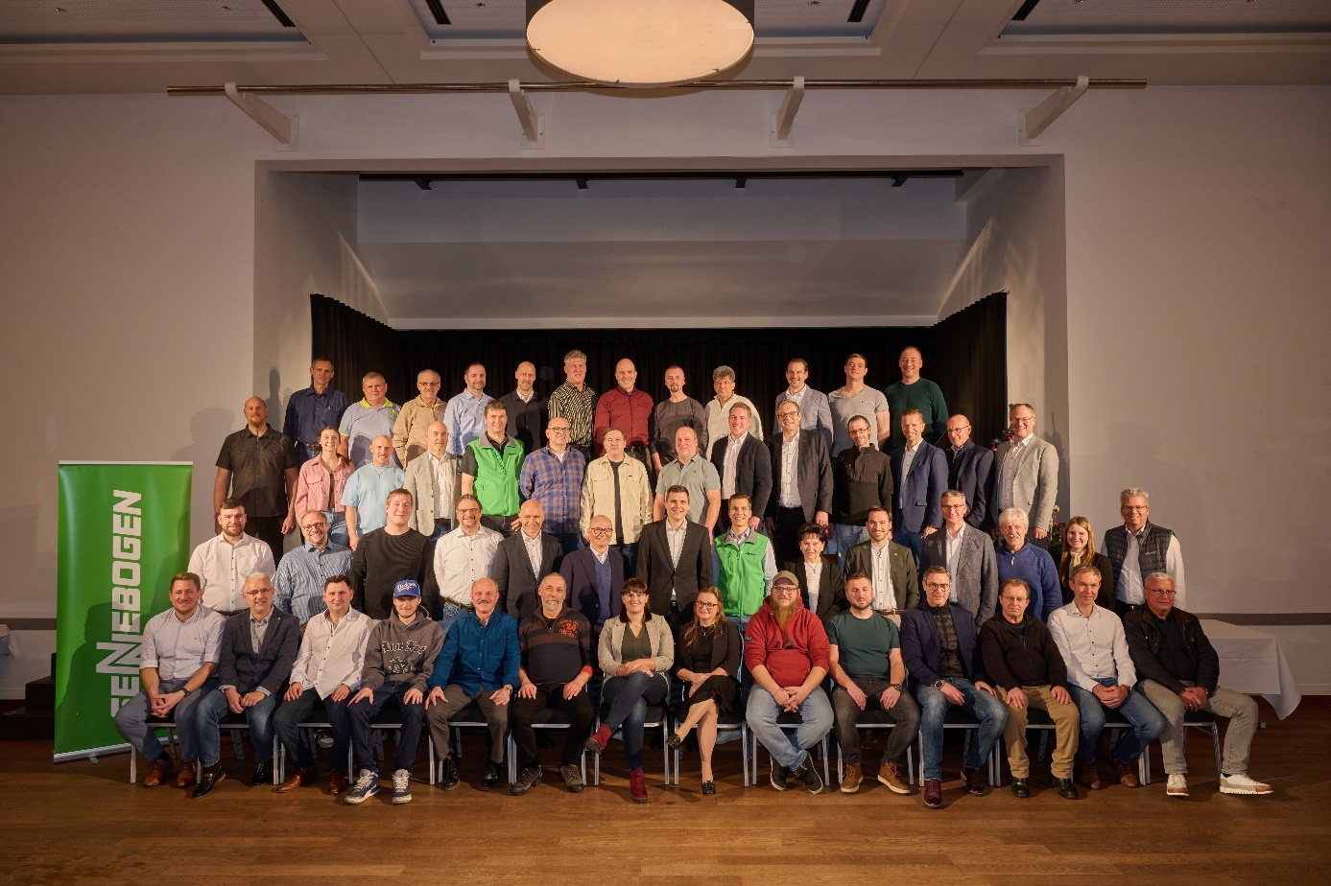
Bild 1: Vergangenen Dienstag feierten bei einer vorweihnachtlichen Abendveranstaltung im Hotel ASAM insgesamt 35 Mitarbeiter ihr 10-, 25- bzw. 40-jähriges Betriebsjubiläum bei SENNEBOGEN. Sieben Mitarbeiter wurden in den Ruhestand verabschiedet.

